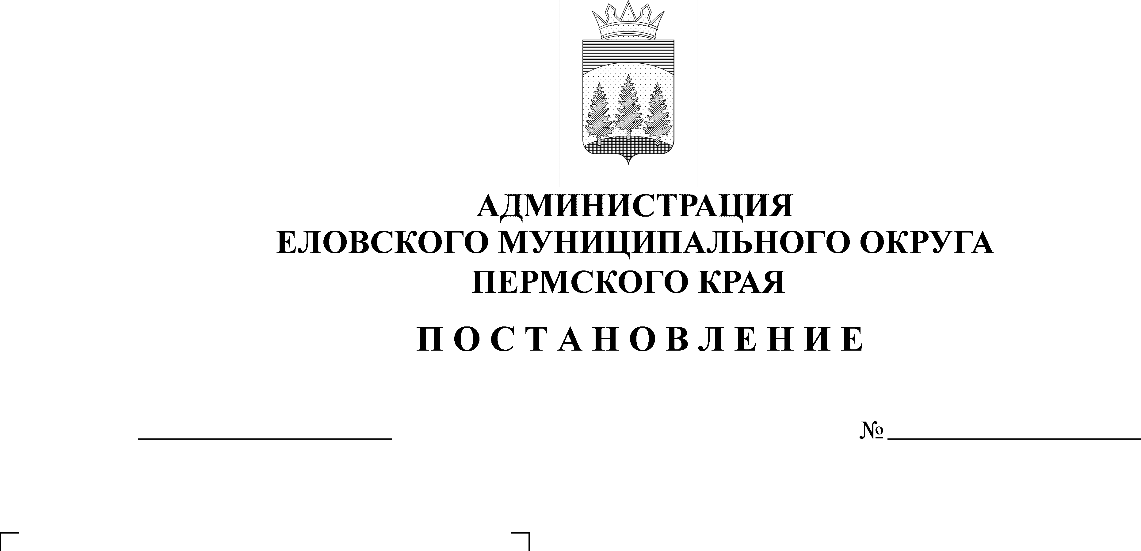
Об утверждении норматива
09.06.2021
258-п
стоимости 1 квадратного метра
общей площади жилья по
Еловскому муниципальному
округу на II квартал 2021 г.

В соответствии с Приложением 1 к особенностям реализации отдельных мероприятий государственной программы Российской Федерации «Обеспечение доступным и комфортным жильем и коммунальными услугами граждан Российской Федерации», утвержденной Постановлением Правительства Российской Федерации от 17 декабря 2010 г. № 1050, Постановлением Правительства Пермского края от 1 апреля 2014 г. № 215-п «О реализации мероприятий подпрограммы 1 «Социальная поддержка семей с детьми. Профилактика социального сиротства и защита прав детей-сирот» государственной программы «Социальная поддержка жителей Пермского края», утвержденной Постановлением Правительства Пермского края от 3 октября 2013 г. № 1321-п, Постановлением Правительства Пермского края от 03.03.2021 № 112-п «Об утверждении на II квартал 2021 года корректирующих коэффициентов по муниципальным районам (городским, муниципальным округам) Пермского края и средней расчетной стоимости 1 квадратного метра общей площади жилья по муниципальным районам (городским, муниципальным округам) Пермского края для расчета размера субсидий, предоставляемых гражданам из бюджета Пермского края на строительство и приобретение жилых помещений»
Администрация Еловского муниципального округа Пермского края ПОСТАНОВЛЯЕТ:
- Установить норматив стоимости 1 квадратного метра общей площади жилья по Еловскому муниципальному округу Пермского края на II квартал 2021 г. для расчета размера социальной выплаты участникам основного мероприятия «Обеспечение жильем молодых семей» государственной программы Российской Федерации «Обеспечение доступным и комфортным жильем и коммунальными услугами граждан Российской Федерации, участникам подпрограммы 1 «Социальная поддержка семей с детьми. Профилактика социального сиротства и защита прав детей-сирот» государственной программы «Социальная поддержка жителей Пермского края» на приобретение (строительство) жилья в размере 33 122,00 рубля.
- Настоящее Постановление опубликовать (обнародовать) на официальном сайте газеты «Искра Прикамья» и разместить на официальном сайте Еловского муниципального округа Пермского края.
- Настоящее Постановление вступает в силу со дня официального опубликования (обнародования).
- Контроль за исполнением Постановления возложить на заместителя главы администрации Еловского муниципального округа по социальной политике.

И.о. главы администрации
Еловского муниципального округа
Пермского края Е.В. Кустов

